第 65 号
番禺区政协十四届五次会议提案
题目 | 关于打造番禺区老年教育游学养特色基地的建议
提案者 | 致公党番禺区基层委员会 |  | 联系人 | 符敏妍
工作单位 | 番禺区广播电视大学 |  | 职 务 | 教师
手机号码 |  | 办公电话
通讯地址 |  |  |  | 邮编
联名提案人
（如人数较多，可另附于文后）
提案委员会
审查意见
根据实际情况在○内打勾确认：
是否同意公开：
○√是 ○否
建议办理单位：
1.文化广电旅游体育局
2.民政局
3.教育局

理由：
根据《国务院办公厅关于印发老年教育发展规划》（2016-2020）的通知的指导思想，坚持“党委领导、社会参与、全民行动”的老龄工作方针，以扩大老年教育供给为重点，以创新老年教育体制机制为关键，以提高老年人的生命和生活质量为目的，整合社会资源、激发社会活力，提升老年教育现代化，让老年人共享改革发展成果，进一步实现老有所教、老有所学、老有所为、老有所乐。
本提案立足番禺区人口老龄化特点及老年教育现状，结合番禺区全域旅游发展目标，联合文化广电旅游体育局、民政部门、教育部门、各社会养老机构等，通过丰富老年教育内涵，探索发扬岭南文化、广府文化精髓，创建充满人文关怀的学习型和谐社会，依托全域旅游平台为我区中老年人量身定做老年教育游学养“特色”基地。
一、广州市番禺区人口老龄化特点及老年教育现状
第一，老年人口总量不断增加，人口老龄化速度加快。依据《广州市老年人生活状况抽样调查报告》2012—2016年数据显示，广州市老年人口占户籍人口的比重持续提高，从2012年的15.42%提高到2016年的17.76%，近四年来老年人口比重均提高0.5个百分点以上。老年人当中，只有近5%的人参加过老年大学的学习活动。可见，番禺区老年教育规模小，资源不足，远远满足不了广大老年居民“老有所学”的迫切愿望。
- 低龄老年人口比例较高，老年人更有活力。从老年人口的年龄构成来看，2016年广州老年人口中60—69岁组所占比例达到56.54%，接近六成。番禺区人口老龄化程度为13.78%，对比其他区是偏低的，说明番禺区低龄老年人居多。他们刚步入老年阶段，身体状况良好，社会活动能力强，对生活品质需求更高。
二、老年人对学习、生活品质的迫切需求
在人口老龄化背景下，让老年人接受继续教育是实现老有所学，老有所为的重要内容。大力发展继续教育不仅是创建和谐社会的需要，也是丰富老年人晚年生活的必需。但目前各社区的老人活动中心只能满足日常普及性的娱乐活动。根据调查，人数最多的是看电视，占有效回答的78.25%；其次是看书，看报纸，点30.25%；听广播和下棋、打扑克、打麻将的老人分别占17.17%和18.98%；看电影、看戏和舞蹈健身的老人各占约10%。社区学校的老年教育教学内容基本上以书法、绘画、摄影、戏曲、烹饪等兴趣班为主，基本上没有制定符合老年人身心健康发展的系统性教学计划，没有形成专业的师资队伍和专业教材读本，不能满足老人更高品质的学习需要。
三、顺应番禺区全域旅游发展趋势，为中老年人量身定做“特色”游学养线路
（一）定位
2019年9月4日，番禺区人民政府发布了《番禺区促进全域旅游发展管理办法》，当中明确提出要“不断深化旅游供给侧结构性改革，加快推进旅游业转型升级，大力促进旅游优质发展，促进我区全域旅游发展，将旅游业打造为我区的战略性支柱产业……”。结合番禺区全域旅游的政策优势，以中老年人群体为主要对象，为他们量身定做“特色”游学养线路。
（二）试点（沙湾镇的优势）
沙湾镇位于番禺区西部，主要分为三个旅游片区：沙湾古镇，滴水岩森林公园和紫泥旅游片区（宝墨园、南粤苑）。2017年沙湾镇入选中国特色小镇，2019年1月9日，沙湾镇凭借广东音乐入选2018—2020年度“中国民间文化艺术之乡”名单。选择沙湾镇作为试点，能更好地发挥番禺区全域旅游平台优势。
（三）挖掘内涵
1.主要突出岭南文化、广府文化特色
沙湾是一个有着近800年历史的岭南文化古镇，是珠江三角洲建筑风格的典型代表。“特色”游学养基地须突出岭南文化和广府文化特色，我们可以选取具有代表性的项目，例如，飘色、广东音乐、古镇文化等。通过了解、学习、领会其文化内涵，达到丰富提升自我，宣传发扬传统文化精髓的目的。
2.以老年课程为载体。
“学习”和“领会”岭南文化、广府文化内涵需要以社区老年教育为抓手，老年课程为载体。 通过发挥地域优势，挖掘岭南文化和广府文化特色，整合社区专业师资、特色课程、教学场所、设备、旅游等优质资源，探索游学养项目，打造老年教育游学养特色基地。
（四）依托全域旅游平台
依托全域旅游平台可为老年教育游学养特色基地提供更多的旅游资源和学习地点，实现线上、线下的无缝服务衔接。解决提升课程质量、完善基础设施、合理配置教学资源、创新营销模式等问题。

办 法：
（一）选择学习点（沙湾文化中心）
以沙湾文化中心作为老年教育学习据点，营造学习氛围，定期开展相关的老年教育课程学习和文化交流活动。
（二）课程设置（摄影、书画、曲艺、粤菜、中医养生等）（可依托社区老年学校、电视大学等）
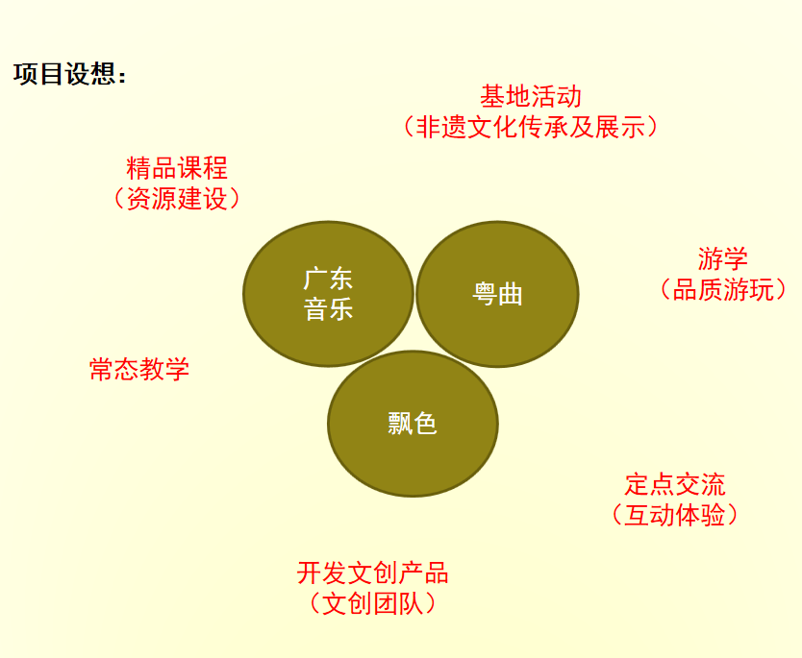
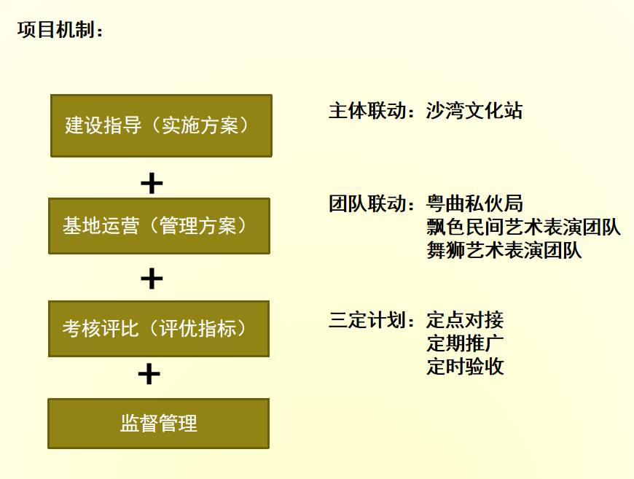

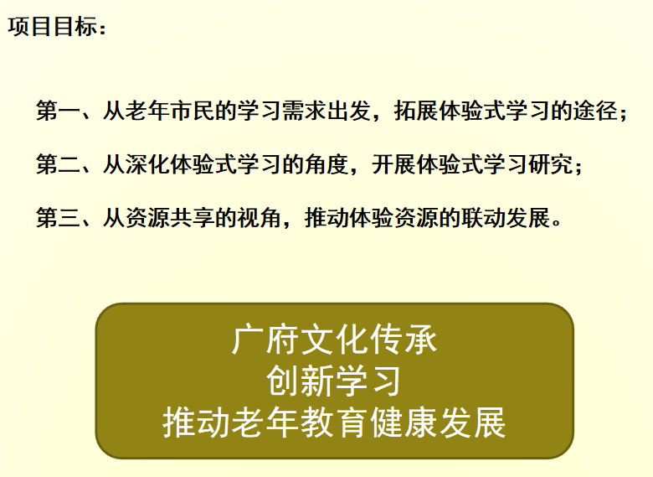

（三）敲定游学路线
可根据沙湾旅游资源分布特点设计符合老年人喜好的游学路线。或者根据课程特点定制游学路线。如：宝墨园+沙湾古镇。
（四）线上线下融合
1.微课程制作
结合岭南文化、广府文化特色，给老年人量身定制适合老年人学习的系列微课。
2.宣传视频
运用新媒体，结合旅游特色景点，以老年教育微课为内容制作宣传视频。
3.相关机构的资源整合
通过全域旅游平台，整合各方资源，全力打造特色课程、特色景点、特色旅游线路。

